PAULO GUILHERME TERRAZAN VIEIRA
VITOR MARCATTI THEODORO
MARCO ANTONIO MAGRO MACEDO
VINICIUS ALVES DOS SANTOS
KAIQUE EDUARDO FRANCO PALOMO

DOCUMENTAÇÃO TÉCNICA BIOTECH STOCK

ITAPIRA 2026

PAULO GUILHERME TERRAZAN VIEIRA
VITOR MARCATTI THEODORO
MARCO ANTONIO MAGRO MACEDO
VINICIUS ALVES DOS SANTOS
KAIQUE EDUARDO FRANCO PALOMO

DOCUMENTAÇÃO TÉCNICA BIOTECH STOCK

BioTech Stock
Projeto em grupo desenvolvido com base na empresa fictícia BioTech Stock, com o objetivo de criar um sistema de gerenciamento de estoque, permitindo o controle eficiente de produtos, entradas e saídas. sob orientação dos professores Lucas, Junior, Sergio e Fernando

ITAPIRA
2026
Sumário
• INTRODUÇÃO 4
• VISÃO GERAL DO SISTEMA 4
• REQUISITOS FUNCIONAIS: 4
• REQUISITOS NÃO FUNCIONAIS 5
• BANCO DE DADOS 7

INTRODUÇÃO

Este relatório apresenta a documentação básica do Bio Tech Stock, um sistema de gerenciamento de estoque desenvolvido no contexto educacional do SENAI. Neste documento estão reunidas as principais informações para o entendimento técnico da solução implementada, incluindo: a descrição dos requisitos do sistema, seu projeto lógico funcional e de dados, bem como detalhes sobre sua implementação.
O objetivo desta documentação é proporcionar uma visão abrangente dos recursos implementados no BioTech Stock, facilitando a compreensão do sistema por outros desenvolvedores e usuários interessados, além de possibilitar futuras melhorias e evoluções na aplicação.

VISÃO GERAL DO SISTEMA

O BioTech Stock é um sistema de gerenciamento de estoque desenvolvido no contexto educacional do SENAI pelos alunos Paulo Guilherme Terrazan Vieira, Vinicius dos Santos, Marco Antônio Macedo e Vitor Marcatti, com o objetivo de auxiliar no controle e organização de produtos.
A aplicação foi projetada como uma ferramenta de apoio, permitindo o cadastro, acompanhamento e atualização de itens em estoque de forma prática e eficiente.
- REQUISITOS FUNCIONAIS:

RF01 – O sistema deve permitir cadastrar clientes, produtos, fornecedores, usuários e pedidos.
RF02 – O sistema deve permitir editar os dados cadastrados sempre que necessário.
RF03 – O sistema deve permitir excluir cadastros, desde que não estejam vinculados a informações ativas.
RF04 – O sistema deve permitir que usuários façam login com e-mail e senha.
RF05 – O sistema deve diferenciar usuários por perfil (administrador e operador).
RF06 – O sistema deve permitir cadastrar produtos com suas informações básicas.
RF07 – O sistema deve permitir organizar produtos por categorias.
RF08 – O sistema deve permitir registrar pedidos de entrada e saída de produtos.
RF09 – O sistema deve atualizar automaticamente o estoque ao concluir um pedido.
RF10 – O sistema deve permitir cancelar pedidos que ainda estejam pendentes.
RF11 – O sistema deve exibir alertas quando o estoque de um produto estiver baixo.
RF12 – O sistema deve permitir consultar o histórico de movimentações de produtos.
RF13 – O sistema deve permitir filtrar buscas por nome, código ou data.
RF14 – O sistema deve permitir gerar relatórios de estoque e movimentações.
RF15 – O sistema deve permitir exportar relatórios em PDF ou Excel.
RF16 – O sistema deve apresentar um painel (dashboard) com informações gerais.
RF17 – O sistema deve permitir adicionar observações em pedidos e produtos.
RF18 – O sistema deve permitir vincular pedidos a clientes e fornecedores.
RF19 – O sistema deve permitir cadastrar mais de um endereço para clientes.
RF20 – O sistema deve permitir registrar transportes relacionados aos pedidos.
RF21 – O sistema deve permitir registrar motoristas vinculados a veículos.
RF22 – O sistema deve permitir acompanhar o status dos pedidos.
RF23 – O sistema deve exibir mensagens de sucesso, erro ou alerta ao usuário.
RF24 – O sistema deve permitir backup manual dos dados.
RF25 – O sistema deve permitir importar dados por meio de arquivos Excel.

REQUISITOS NÃO FUNCIONAIS

RNF01 – O sistema deve ser desenvolvido utilizando Python com Flask ou tecnologia similar.
RNF02 – O sistema deve utilizar banco de dados relacional, como MySQL.
RNF03 – O sistema deve ter interface simples e fácil de usar.
RNF04 – O sistema deve ser responsivo, funcionando em celular e computador.
RNF05 – O sistema deve ter código organizado e modular.
RNF06 – O sistema deve seguir o padrão de programação orientada a objetos.
RNF07 – O sistema deve ter validações bem definidas para evitar erros.
RNF08 – O sistema deve ter tempo de resposta rápido nas operações principais.
RNF09 – O sistema deve suportar múltiplos usuários ao mesmo tempo.
RNF10 – O sistema deve registrar logs de ações importantes.
RNF11 – O sistema deve armazenar senhas de forma criptografada.
RNF12 – O sistema deve permitir autenticação segura para administradores.
RNF13 – O sistema deve permitir execução em ambiente local e em nuvem.
RNF14 – O sistema deve ser compatível com navegadores modernos.
RNF15 – O sistema deve permitir futuras integrações com outros serviços.
RNF16 – O sistema deve possuir backups automáticos.
RNF17 – O sistema deve ter documentação para facilitar manutenção.
RNF18 – O sistema deve permitir crescimento conforme aumento de usuários.
RNF19 – O sistema deve ter boa disponibilidade durante o uso.
RNF20 – O sistema deve possuir testes para garantir qualidade.
RNF21 – O sistema deve garantir segurança dos dados armazenados.
RNF22 – O sistema deve permitir auditoria de ações realizadas.
RNF23 – O sistema deve ter relatórios claros e organizados.
RNF24 – O sistema deve manter consistência dos dados.
RNF25 – O sistema deve facilitar futuras melhorias e expansões.

- REGRAS DE NEGÓCIO

RN01 – Todo produto deve ter nome, categoria, preço e quantidade informados.
RN02 – Nenhum valor de produto pode ser negativo.
RN03 – Produtos não podem ser excluídos se estiverem em uso.
RN04 – Produtos com estoque baixo devem ser sinalizados.
RN05 – Todo pedido deve estar vinculado a um produto válido.
RN06 – Todo pedido deve ter quantidade maior que zero.
RN07 – O pedido deve ser classificado como entrada ou saída.
RN08 – Todo pedido começa com status pendente.
RN09 – Apenas pedidos pendentes podem ser alterados.
RN10 – Pedidos cancelados não alteram o estoque.
RN11 – Pedidos concluídos não podem ser modificados.
RN12 – Entradas aumentam o estoque e saídas diminuem.
RN13 – Saídas só podem ocorrer se houver estoque suficiente.
RN14 – Todo pedido concluído gera um registro de movimentação.
RN15 – Cancelamentos devem ter motivo registrado.
RN16 – Cada cliente deve ter CPF único.
RN17 – Cada fornecedor deve ter CNPJ único.
RN18 – Clientes devem possuir e-mail válido.
RN19 – Clientes inadimplentes não podem fazer pedidos.
RN20 – Usuários devem ter login com e-mail e senha.
RN21 – Senhas devem seguir critérios mínimos de segurança.
RN22 – Administradores podem gerenciar outros usuários.
RN23 – Operadores têm acesso limitado no sistema.
RN24 – O sistema deve bloquear tentativas de login inválidas.
RN25 – Relatórios devem considerar apenas dados válidos

- BANCO DE DADOS

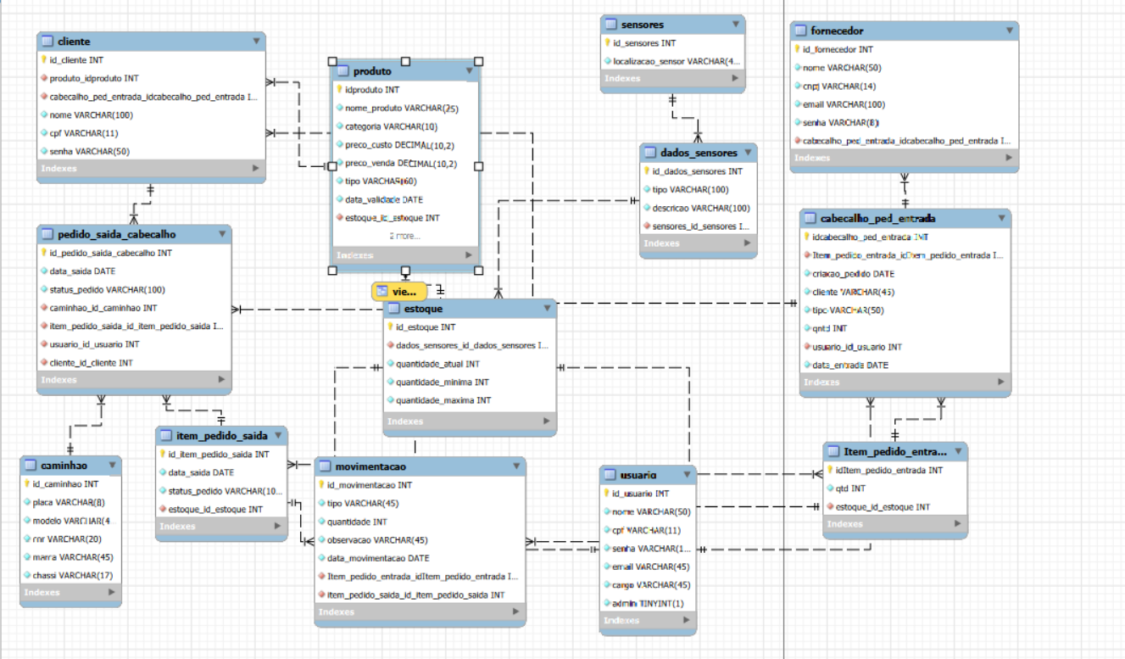

Cliente
Guarda informações dos clientes.
- id_cliente → identificador único
- produto_idproduto → produto relacionado ao cliente
- cabecalho_ped_entrada_id... → ligação com pedido de entrada
- nome → nome do cliente
- cpf → documento
- senha → login do cliente

Produto
Cadastro dos produtos.
- idproduto → ID do produto
- nome_produto → nome
- categoria → tipo do produto
- preco_custo → quanto custou
- preco_venda → quanto vende
- tipo → classificação
- data_validade → validade
- estoque_id_estoque → ligação com estoque

Sensores
Sensores físicos (Arduino/ESP32 etc).
- id_sensores → ID
- localizacao_sensor → onde está instalado

Dados_sensores
Dados coletados pelos sensores.
- id_dados_sensores → ID
- tipo → tipo de leitura (peso, temperatura, etc)
- descricao → detalhe
- sensores_id_sensores → qual sensor gerou
Estoque
Controle de quantidade.
- id_estoque → ID
- dados_sensores_id... → ligação com sensores
- quantidade_atual → quanto tem
- quantidade_minima → alerta mínimo
- quantidade_maxima → limite
Movimentação
Registro de entrada e saída.
- id_movimentacao → ID
- tipo → entrada ou saída
- quantidade → quanto movimentou
- observacao → detalhes
- data_movimentacao → quando aconteceu
- item_pedido_entrada_id... → ligação entrada
- item_pedido_saida_id... → ligação saída

Caminhão
Dados dos caminhões.
- id_caminhao → ID
- placa → placa
- modelo → modelo
- cor → cor
- marca → marca
- chassi → identificação

Pedido_saida_cabecalho
Cabeçalho de saída (venda/entrega).
- id_pedido_saida_cabecalho → ID
- data_saida → data
- status_pedido → status
- caminhao_id_caminhao → caminhão usado
- item_pedido_saida_id... → itens
- usuario_id_usuario → quem fez
- cliente_id_cliente → cliente
Item_pedido_saida
Itens do pedido de saída.
- id_item_pedido_saida → ID
- data_saida → data
- status_pedido → status
- estoque_id_estoque → produto/estoque

Cabecalho_ped_entrada
Cabeçalho de entrada (compra/recebimento).
- idcabecalho_ped_entrada → ID
- item_pedido_entrada_id... → itens
- criacao_pedido → data
- cliente → quem pediu (ou fornecedor, depende do uso)
- tipo → tipo de entrada
- qtd → quantidade total
- usuario_id_usuario → quem registrou
- data_entrada → data

Item_pedido_entrada
Itens da entrada.
- iditem_pedido_entrada → ID
- qtd → quantidade
- estoque_id_estoque → produto

Fornecedor
Dados dos fornecedores.
- id_fornecedor → ID
- nome → nome
- cnpj → documento
- email → contato
- senha → login
- cabecalho_ped_entrada_id... → pedidos relacionados
Usuário
Usuários do sistema.
- id_usuario → ID
- nome → nome
- cpf → documento
- senha → login
- email → contato
- cargo → função
- admin → se é admin

